הוראות:

1. יש ליצור מחלקה בשם "שחקן" עם השדות: שם משתמש, וסיסמה.
2. יש ליצור מחלקה בשם "מפלצת" עם השדות: חיים, חיים מקסימליים ומיקום של תמונה. מיקום התמונה ייקבע באופן אקראי בין 6 התמונות.  
   החיים נקבעים לפי מספר רנדומלי בין 1 ל20.
3. יש ליצור טופס ראשי ובו תפריט עם כפתור אחד ובו 2 כפתורים:
4. התחברות.
5. משחק חדש.

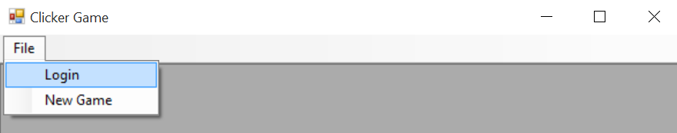

1. לחיצה על כפתור Login תפתח חלון חדש ובו המשתמש יוכל להזין את שמו וסיסמה, וללחוץ על כפתור "התחבר" על מנת לשמור פרטים אלו. לא ניתן לחזור לחלון הקודם עד לסגירת חלון זה בין אם לוחצים על X או מתחברים בהצלחה.

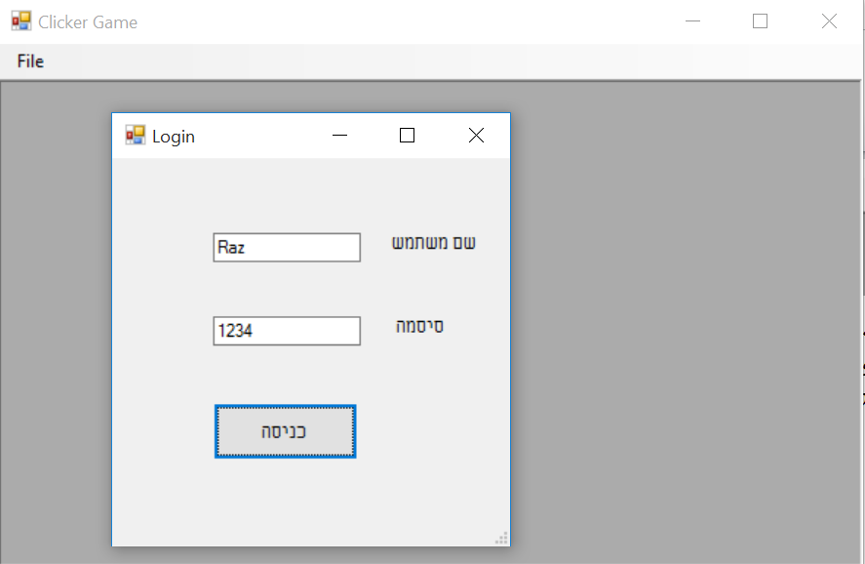

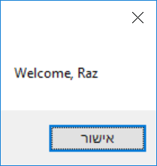לאחר התחברות מוצלחת, תוצג הודעת ברכה למשתמש (עם השם שהזין) וכפתור הLogin יסומן בV.

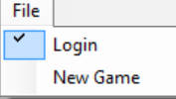

* **התחברות לא מוצלחת מכל סיבה שהיא לא תאפשר להתחיל משחק חדש!**

1. לחיצה על כפתור New Game תפתח חלון חדש **אשר מוכל בחלון המרכזי** והוא ייראה כך:

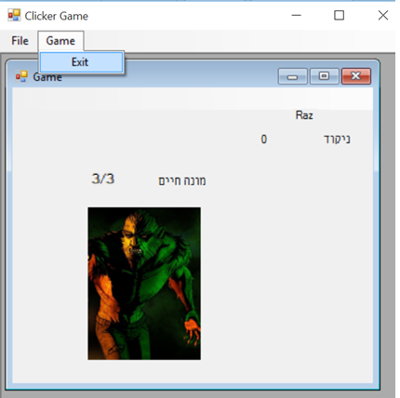

בצד ימין יהיה רשום שם המשתמש אשר הוזן בהתחברות, ומתחתיו יהיה הניקוד. בצד שמאל תופיע התמונה של המפלצת שנוצרה ומעליה מונה החיים של המפלצת.

* שימו לב שנוספה לנו אופציה חדשה בתפריט למעלה בשם Game ולה  
  כפתור יציאה אשר סוגר את טופס המשחק (ולא את הטופס הראשי).

1. לחיצה על התמונה תוריד את מונה החיים בנקודה, עד 0. כשהחיים מגיעים ל0, מתרחשים הדברים הבאים:
2. הניקוד עולה לפי מספר החיים המקסימלי (במקרה הזה, 3).
3. מופיעה המילה "כל הכבוד!" למשך שנייה אחת בצד.
4. נוצרת מפלצת חדשה (עם מיקום תמונה וחיים שונים ואקראיים).
5. התמונה מתחלפת לתמונה אחרת (בהתאם למפלצת החדשה שנוצרה).
6. מונה החיים מתעדכן למספר החדש, בהתאם למפלצת החדשה שנוצרה.

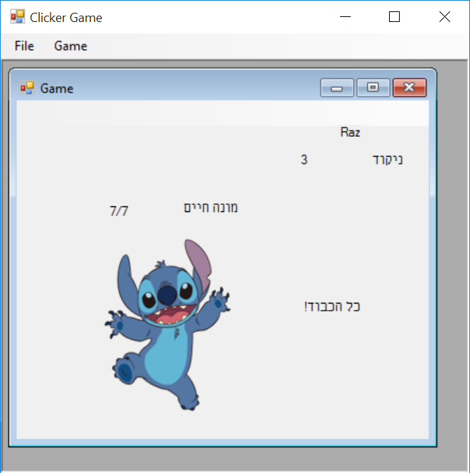

וכך הלאה, עד שהמשתמש מחליט לסגור את החלון.

* יש לעשות שימוש במחלקות "שחקן" ו"מפלצת" על כל המשתמע מכך!